# WORKSHOP PEMBUATAN PORTOFOLIO BERBASIS WEB DENGAN HOSTING MENGGUNAKAN GITHUB DI SMK AL AMANAH TANGERANG SELATAN

**An Nisa Dira1, Andre Farhan Saputra2, and Andri Firman Saputra3**

**No Wa Penulis 1:   
+62 812 8906 3961**

1 Yayasan Sasmita Jaya, Universitas Pamulang, Jl. Puspitek, Buaran, Kec. Pamulang, Kota Tangerang Selatan, Banten, Indonesia, 15310

e-mail: 1 diraa.annisa@gmail.com

2,3 Yayasan Sasmita Jaya, Universitas Pamulang, Jl. Puspitek, Buaran, Kec. Pamulang, Kota Tangerang Selatan, Banten, Indonesia, 15310

e-mail: 2andrefarhansaputra@gmail.com, 3andrifirmansaputra1@gmail.com

## Abstract

## *In this digital era, we use paper media less, even when applying for jobs. One of them is by using a portfolio website. The use of websites to apply for jobs is useful to make it easier for companies to accept job applications. Besides being more effective, using a portfolio website is a big step for the IT world in applying for jobs. In this community service, the development is carried out using the workshop method. System built using GitHub, HTML, and CSS. There are five stages in community service. The first stage is to test students' abilities, aiming to find out the extent of students' abilities. The second stage is the explanation of the material from the resource person. The third stage is to practice with resource persons and students. The fourth stage is conducting a review, aiming to ensure that the practices carried out have been implemented properly. The last stage is to re-examine the students' abilities against the workshops that have been carried out. Data were collected using convenience sampling method. The system was tested using discussion and presentation methods to determine whether the system was running well or not. This community service aims to increase the competitiveness of vocational students in applying for jobs. The system built is expected to support the activities of SMK Al Amanah students, South Tangerang.*

## Abstrak

Pada era digital seperti sekarang ini lebih sedikit menggunakan media kertas, bahkan saat melamar pekerjaan. Salah satunya yaitu dengan menggunakan sebuah *website* portofolio. Penggunaan *website* untuk melamar pekerjaan berguna untuk memudahkan perusahaan dalam menerima lamaran pekerjaan. Selain lebih efektif, menggunakan *website* portofolio merupakan langkah yang besar untuk dunia IT dalam melamar pekerjaan. Pada pengabdian masyarakat ini, pengembangannya dilakukan dengan metode *workshop.* Sistem yang dibangun menggunakan GitHub, HTML, dan CSS. Dalam pengabdian masyarakat ini terdapat lima tahapan. Tahap pertama yaitu menguji kemampuan siswa, bertujuan untuk mengetahui sejauh mana kemampuan siswa. Tahap kedua yaitu penjelasan materi dari narasumber. Tahap ketiga yaitu melakukan praktek bersama narasumber dan siswa. Tahap keempat yaitu melakukan tinjauan, bertujuan untuk memastikan praktik yang dilakukan telah terlaksana dengan baik. Tahap terakhir yaitu menguji kembali kemampuan siswa terhadap *workshop* yang telah dilaksanakan. Data dikumpulkan menggunakan metode *convenience sampling*. Sistem diuji menggunakan metode diskusi dan presentasi untuk mengetahui sistem berjalan dengan baik atau tidak. Pengabdian masyarakat ini bertujuan untuk meningkatkan daya saing siswa SMK dalam melamar pekerjaan. Sistem yang dibangun diharapkan dapat mendukung aktivitas siswa SMK Al Amanah Tangerang Selatan.

Keywords: Website Portofolio; Portofolio Berbasis Web; Workshop Web Portofolio Universitas Pamulang

## PENDAHULUAN

Secara umum fungsi dari portofolio adalah menunjukkan pengalaman kerja menggunakan contoh dari hasil karya terbaik yang pernah dihasilkan. Banyak orang yang masih menggunakan portofolio berbentuk kertas. Tapi karena kurangnya efektif dari penggunaan kertas, banyak orang-orang beralih dari media kertas menjadi media digital. Selain itu, perusahaan lebih tertarik portofolio berbentuk digital karena lebih mudah dijangkau dan terlihat lebih profesional.

Untuk meningkatkan kualitas siswa SMK dari persaingan di dunia kerja, penulis mengajarkan dasar-dasar materi mengenai GitHub, HTML, CSS, dan Figma yang berkaitan dengan pembuatan *website* portofolio. Oleh karena itu, penulis memilih topik pembahasan mengenai pembuatan *website*portofolio.

Diharapkan kegiatan Pengabdian Kepada Masyarakat (PKM) ini, memberikan motivasi dan manfaat dalam pembuatan *website* portofolio untuk siswa SMK.

## METODE

Kami melaksanakan Pengabdian Kepada Masyarakat (PKM) secara *workshop*. Tempat pelaksanaannya dilakukan di lab komputer SMK Al-Amanah Tangerang Selatan. Waktu pelaksanaan dilakukan pada tanggal 28 September 2022, mulai dari pukul 07:00 WIB sampai pukul 14:00 WIB. Kami mengambil satu kelas siswa untuk mengikuti *workshop* tersebut. Alasan kami mengambil siswa sebanyak satu kelas karena setelah berdiskusi dengan pihak sekolah lebih efektif dalam pemaparan materi dan memadai ruang sesuai dengan yang tersedia.

Dalam kegiatan workshop ini, alat dan bahan yang digunakan meliputi perangkat keras, perangkat lunak serta bahan-bahan penunjang lainnya.

Perangkat keras yang digunakan oleh narasumber adalah laptop dengan spesifikasi berikut:

1. Laptop Lenovo Ideapad 320 14IKB-80XK
2. Processor Intel(R) Core (TM) i5-7200U CPU @ 2.50 GHz, 2712 Mhz, 2 Core(s), 4 Logical Processor(s)
3. RAM 8 GB DDR4 Sodimm 2133MHz dual channel (4GB x 2)
4. SSD Verbatim SATA III 240 GB Vi500 2.5”

Perangkat keras yang digunakan di lab komputer adalah:

1. Projector
2. Komputer lab
3. Speaker
4. AC

Berikut adalah perangkat lunak yang digunakan oleh narasumber dan siswa:

1. Sistem Operasi Windows 10
2. Sublime Text 4
3. Google Chrome
4. Microsoft Office
5. Figma
6. Mentimeter
7. Program-program lain yang mendukung pembuatan website portofolio

Bahan-bahan lainnya yang digunakan meliputi:

1. Snack pagi
2. Makan siang

Metode yang digunakan dalam pelaksanaan (PKM) menggunakan metode analisis data kualitatif, teknik pengumpulan datanya yaitu kami melakukan wawancara dengan pihak sekolah mengenai jumlah siswa yang akan mengikuti kegiatan *workshop*. Lalu, mengobservasi mengenai tempat yang akan dilaksanakan sesuai dengan kebutuhan kegiatan.

## HASIL

Dari analisa yang dilakukan ternyata siswa lebih tenang dan lebih fokus dalam belajar setelah melakukan *quiz* menggunakan Mentimeter. Pada aplikasi Mentimeter siswa akan diberikan pertanyaan-pertanyaan umum mengenai website. Tidak disangka banyak siswa yang menjawab pertanyaan dengan benar.

Berikut adalah diagram batang dari hasil skor *quiz* dengan sampel juara 1 sampai 10 siswa dari 24 siswa:

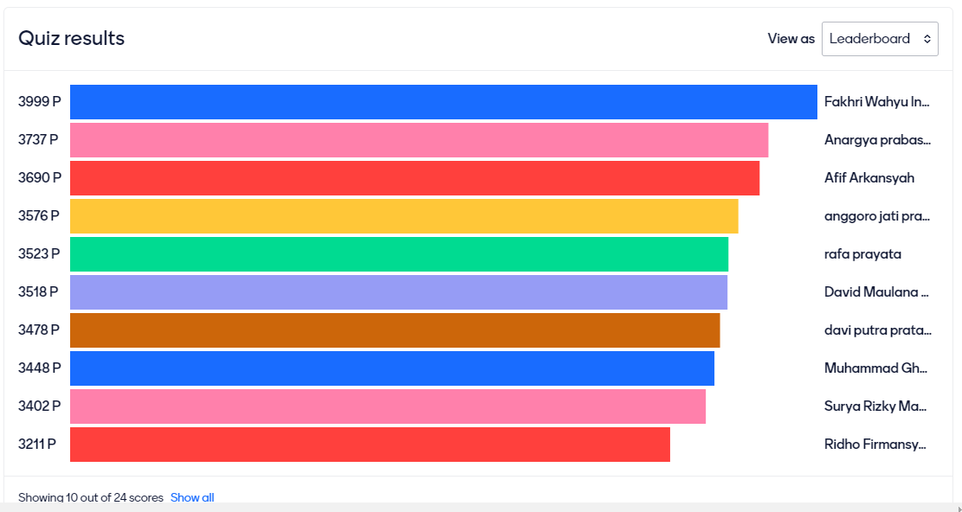

## PEMBAHASAN

Setelah kegiatan selesai kami meminta siswa untuk menampilkan hasil pembuatan *website* portofolio mereka. Sekitar 90% siswa berhasil membuat *website* portofolio sampai berhasil mengunggah ke Github dan dapat diakses oleh orang lain. Sisanya masih dalam pengerjaan dan beberapa siswa tinggal mengunggah ke Github.

## KESIMPULAN

Kesimpulan dari kegiatan PKM, para siswa  
mendapatkan *web* portofolio mereka masing-masing setelah mengikuti kegiatan ini. Siswa juga memperdalam ilmu tentang dunia IT. Berikut dasar-dasar materi *web* yang diajarkan pada kegiatan PKM, yaitu: HTML, CSS, Figma, Git dan GitHub.

Kelebihan dari kegiatan PKM:

* Siswa dapat memahami apa itu *web* portofolio
* Siswa mempelajari materi tentang HTML, CSS, Git, Figma dan GitHub
* Siswa dapat membuat *web* portofolio sederhana yang sudah di *hosting* secara gratis menggunakan GitHub.

Kekurangan dari kegiatan PKM:

* Waktu kegiatan yang terlalu singkat, sebaiknya waktu yang diberikan 2 hari masing-masing 8 jam.
* Materi yang diberikan sedikit sulit diterima untuk siswa yang masih awam dalam bidang IT.

Untuk kegiatan PKM selanjutnya sebaiknya, memperbanyak waktu kegiatan, mempersingkat dan mempermatang materi, lebih berbaur lagi kepada siswa dan meningkatkan fasilitas yang tersedia.

## UCAPAN TERIMAKASIH

Ucapan terima kasih penulis kepada pihak SMK Al Amanah Tangerang Selatan yang membantu ataupun memberikan dukungan terkait dengan PKM yang dilakukan seperti bantuan fasilitas *workshop*, bantuan dalam mengurus jadwal kegiatan, dan lainnya.

**DOKUMENTASI KEGIATAN**

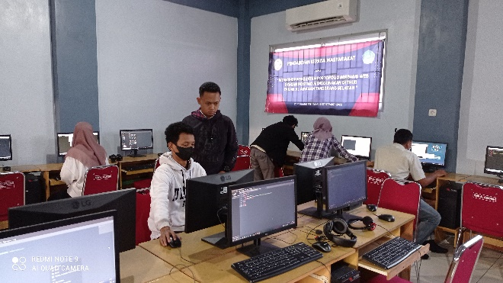

Gambar 1 Mengonfigurasi komputer sebelum digunakan untuk kegiatan PKM

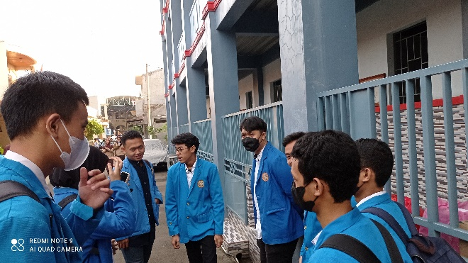

Gambar 2 Berdiskusi sebelum memulai kegiatan PKM

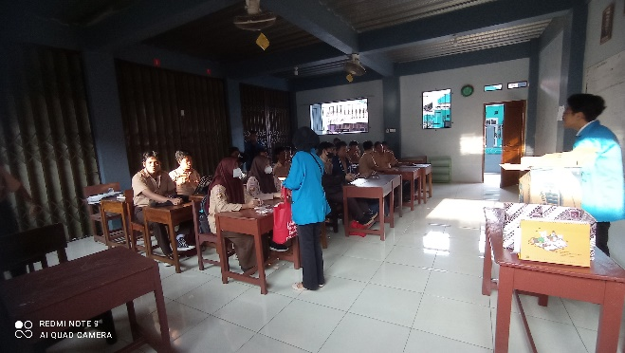

Gambar 3 Membagikan snack pagi untuk sarapan bagi para siswa

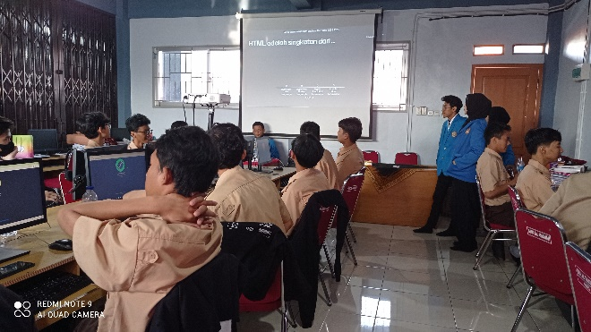

Gambar 4 Sedang melaksanakan kegiatan quiz

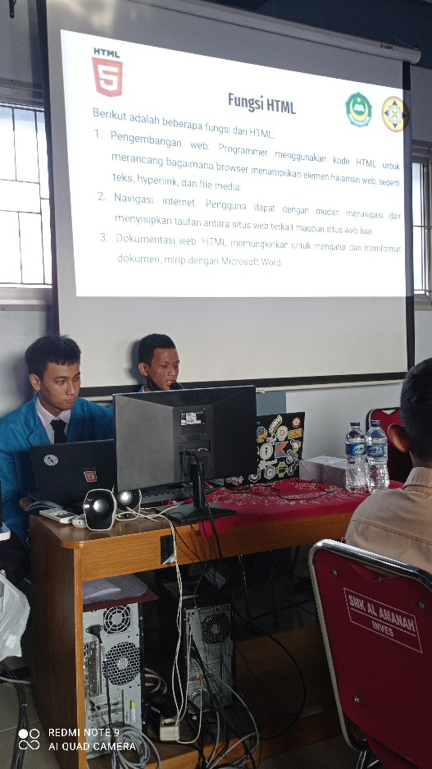

Gambar 5 Narasumber sedang memaparkan materi

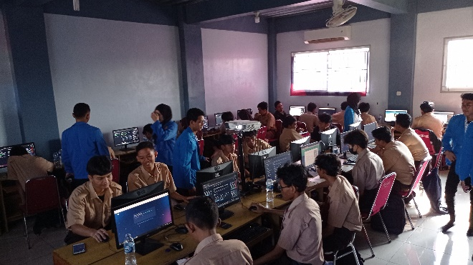

Gambar 6 Siswa sedang membuat akun GitHub

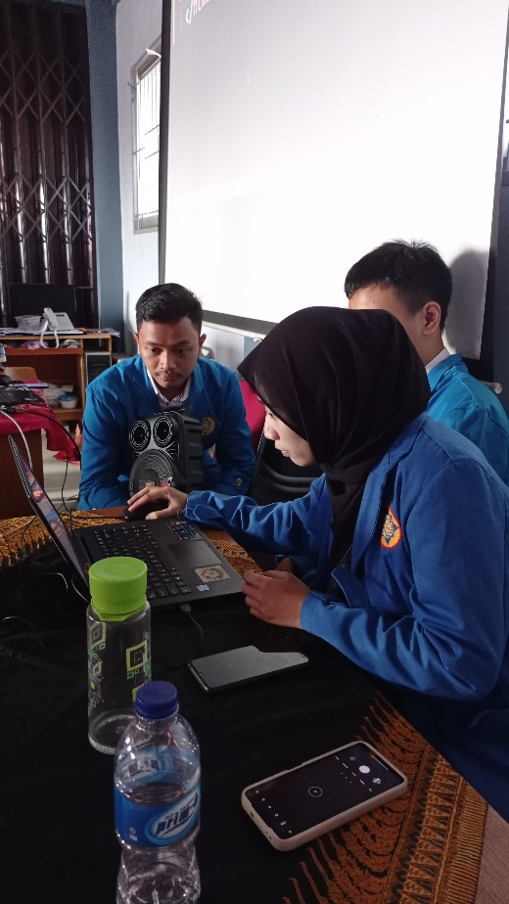

Gambar 7 Sedang membuat sertifikat untuk siswa

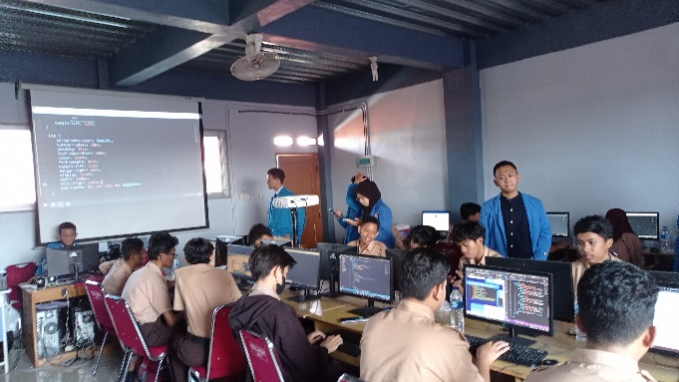

Gambar 8 Kegiatan workshop sedang berlangsung

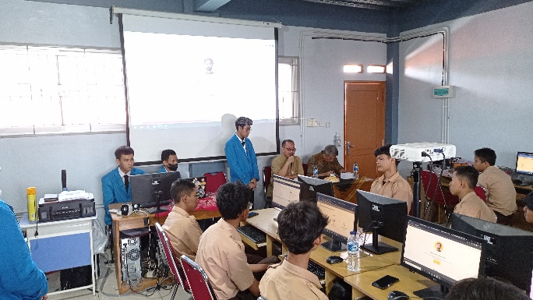

Gambar 9 Penyambutan kepala sekolah dan dosen pembimbing

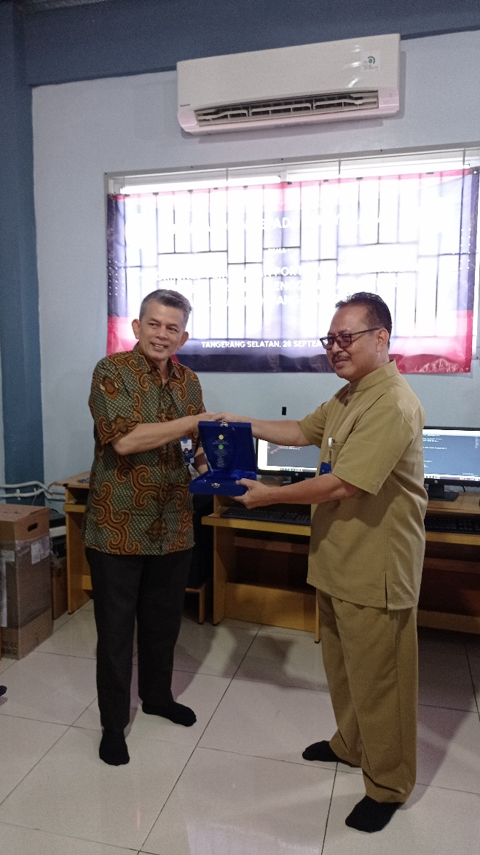

Gambar 10 Penyerahan plakat ke kepala sekolah

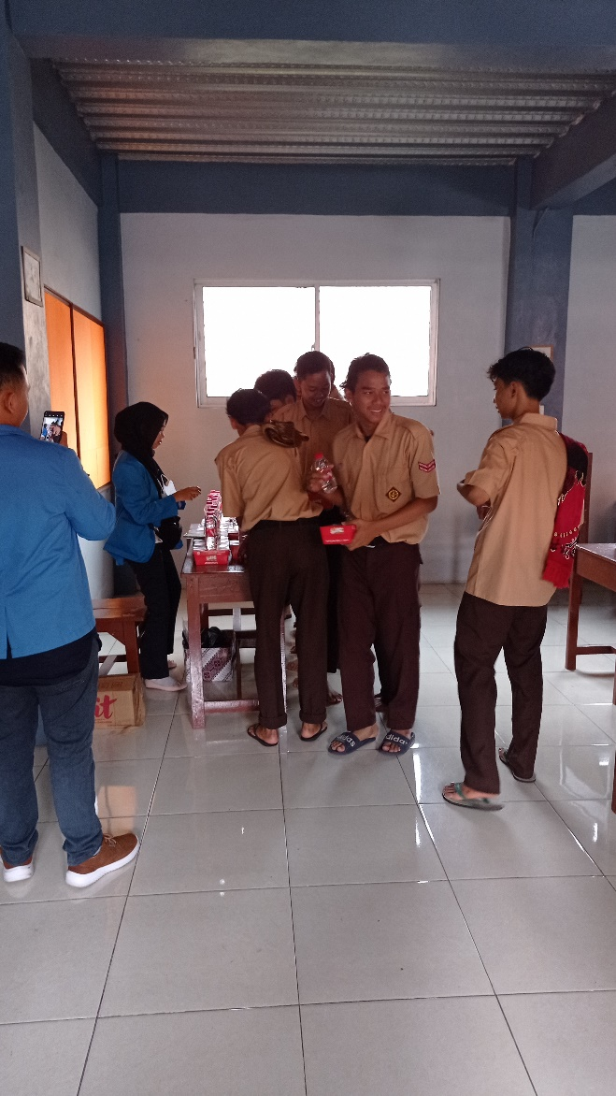

Gambar 11 Pembagian makan siang

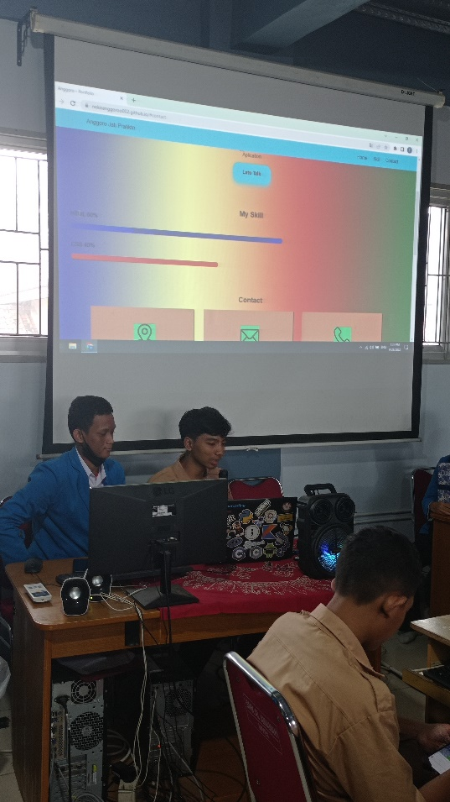

Gambar 12 Mereview web portofolio siswa

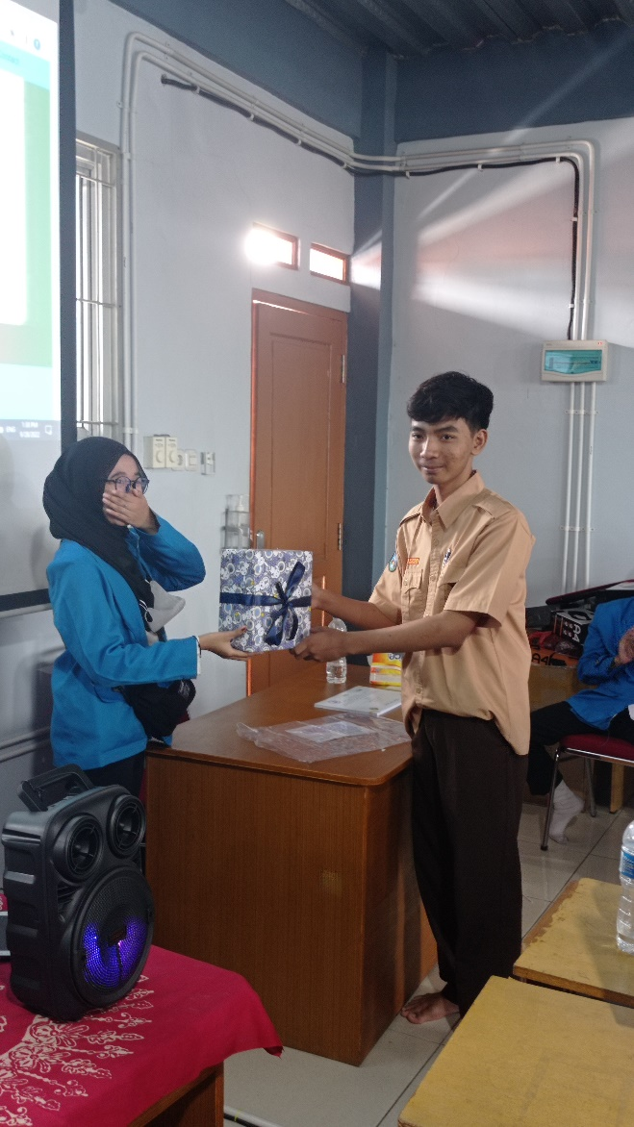

Gambar 13 Pembagian hadiah karena mau mereview web buatannya

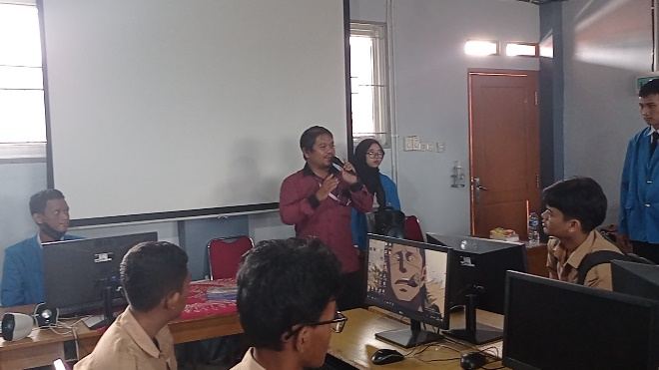

Gambar 14 Pengarahan dari guru lab kepada siswa

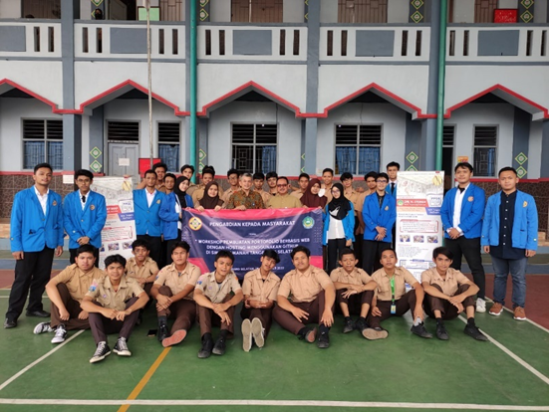

Gambar 15 Foto Bersama di lapangan

## DAFTAR PUSTAKA

*Journal Article*

1. M. Rafiul Hassan, B. Nath, M. Kirley, and J. Kamruzzaman, “A hybrid of multiobjective Evolutionary Algorithm and HMM-Fuzzy model for time series prediction,” *Neurocomputing*, vol. 81, pp. 1–11, 2012.
2. A. K. Uysal and S. Gunal, “Text classification using genetic algorithm oriented latent semantic features,” *Expert Syst. Appl.*, vol. 41, no. 13, pp. 5938–5947, 2014.
3. A. Qazi, R. G. Raj, G. Hardaker, and C. Standing, “A systematic literature review on opinion types and sentiment analysis techniques,” Internet Res., vol. 27, no. 3, pp. 608–630, 2017.